台灣省高級中學101學年度化學科能力競賽筆試試題(乙卷)(中投區)
(試題共二面，第一面) 組別﹕第 組
一﹑選擇題（單選、每題3分，共計60分）
( A ) 1. 有一純溴的氧化物2.0克可被轉化成2.94克的AgBr (Ag: 108; Br: 80)，此氧化物的實驗式為：(A) BrO₃ (B) BrO₂ (C) BrO
(D) Br₂O
( B ) 2. 當1.3莫耳的氧氣和0.9莫耳的乙醇反應後，在STP下，可產生多少體積的二氧化碳? (A) 8.7 L (B) 19.4 L (C) 28.0 L
(D) 40.3 L
( A ) 3. 在氫原子中，電子經下列能階轉換所放出的光，何者的波長最短? (A) n=4→n=1 (B) n=5→n=2 (C) n=6→n=3 (D) n=7→n=4
( D ) 4. 氯原子內有多少電子是填在P軌域中？ (A) 4 (B) 5 (C) 10 (D) 11
( D ) 5. 下列的分子或離子，那一個擁有偶極矩？ (A) CO₂ (B) CO₃^{2–} (C) NH₄⁺ (D) PF₃
( C ) 6. 下列的原子或離子，那一個有最小的游離能？(A) F– (B) Ne (C) O^{2–} (D) Mg²⁺
( D ) 7. 下列的分子或離子，那一個有最大的鍵角？ (A) O₃ (B) OF₂ (C) PH₃ (D) ICl₂⁻
( D ) 8. 對於一個已平衡的系統，反應式：2NOBr(g)2NO(g) + Br₂(g)，ΔH<0。欲使反應產生較多NO(g)的方法是：(A) 加熱
(B) 加催化劑 (C) 加壓 (D) 以上皆錯
( A ) 9. 有一0.1莫耳的雙質子酸 (H₂A, K_{a1} = 1.0 × 10⁻⁵, K_{a2} = 1.0 × 10⁻¹⁰)，溶解在250 mL的水中，試計算此溶液中A^{2–} 的濃度。
(A) 1.0 × 10⁻¹⁰ M (B) 4.0 × 10⁻⁶ M (C) 1.0 × 10⁻⁵ M (D) 2.0 × 10⁻³ M
( B ) 10. 有三種弱酸HX, HY, HZ。已知反應式：HX + Y– HY + X–，平衡常數K<1。兩種銀的鹽類 AgY 和 AgZ，它們的K_{sp}值很相似，AgZ鹽較AgY鹽易溶於酸性的水溶液中，由此我們可以判齗那一種弱酸的K_{a}值最大? (A) HX (B) HY (C) HZ (D) 無法判斷
( C ) 11. 對於胺基乙酸(即甘胺酸, H₂NCH₂CO₂H)，其酸基的K_{a}= 4.3 × 10⁻³；胺基的K_{b} = 6.0 × 10⁻⁵，在pH = 6.0的水溶液，甘胺酸主要以那一種形式存在？ (A) H₂NCH₂CO₂– (B) H₂NCH₂CO₂H (C) ⁺H₃NCH₂CO₂– (D) ⁺H₃NCH₂CO₂H
( D ) 12. 下列何種物質不導電? (A) 石墨 (B) 硫酸銅水溶液 (C) 熔融態氯化鈉 (D)葡萄糖水溶液
( D ) 13. 鐵離子(Fe³⁺)在基態時含有幾個半填滿軌域？ (A) 2 (B) 3 (C) 4 (D) 5
( C ) 14. 加熱和加入催化劑對於一個反應 (ΔH ≠ 0) 的平衡常數 K 和速率常數 k 值的影響下列何者正確？ (A) 兩者皆可使K值改變 (B) 兩者皆不能改變k值 (C) 只有加熱能使K值改變 (D) 只有加熱能使k值改變
( A ) 15. 鋁被廣泛採用的部份原因是它能抗腐蝕，其原因為? (A) 它的表面容易形成氧化層 (B) 它容易形成鹽類物質 (C)它的化合物不溶於水 (D )它的活性低
( A ) 16. 下列一氧化碳氣體，那一個的通孔擴散速率是最大的？ (A) ¹²C¹⁶O (B) ¹²C¹⁷O (C) ¹²C¹⁸O (D ) 一樣大
( C ) 17. 在STP下，有三個體積相同的容器：甲容器內含有NH₃氣體、乙容器內含有NO₂氣體、丙容器內含有N₂氣體。何者較趨向理想氣體？ (A) 甲容器 (B) 乙容器 (C) 丙容器 (D) 無法判斷
( B ) 18. 對於一個化學反應，推測可由下列兩種反應機構進行，加入化合物U可使反應加速：
I. |  | II.
 | X + Y → W |  | X + U → V
 | X + W → Z |  | X + Y + V → Z + U
則下列敍述那一個是正確的？ (A) 化合物W是活化錯合物 (B) 化合物V是中間產物 (C) 化合物U是反應物 (D) 兩種反應機構活化能相同
( A ) 19. 當水中加入 HCl 後，下列那一類的化合物會溶解得更多? (A) 胺類 (B) 酸類 (C ) 酮類 (D) 芳香烴類
( C ) 20. 在0°C下，水的K_{w} = 1.2 × 10⁻¹⁵，則下列敍述那一個是正確的？ (A) 水的解離是一個放熱的過程 (B) 水不再是中性的
(C) 在0°C下，純水的pH = 7.46 (D) 在0°C下，此純水中 [OH⁻] 的濃度比熱水高

二、簡答題與計算：（配分見各題，共40分）
1. 對於下列每一組的三種離子，請敘述如何利用沈澱的方法去分離它們。(10%)
(a) Ag⁺, Mg²⁺, Cu²⁺
(b) Pb²⁺, Ca²⁺, Fe²⁺

Ans: (a) (b)
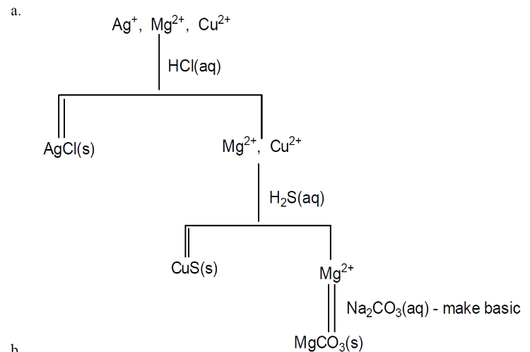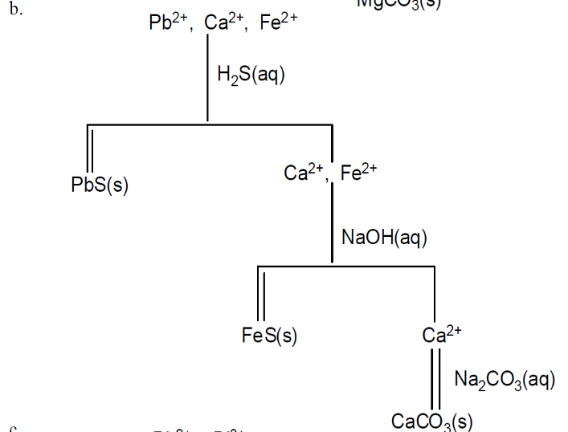
Fe(OH)₂(s)

註: 其他合理答案亦可
(試題共二面，第二面) 組別﹕第 組
2. 對於分子式為C₃H₈O的化合物: (a) 請畫出此化合物所有可能的結構，(b) 當這些化合物分別與過量的KMnO₄反應，產物的為何？(12%)

Ans:
(a) | CH₃-O-CH₂CH₃ | (CH₃)₂CHOH | CH₃(CH₂)₂OH
(b) | 無反應 | (CH₃)₂C=O | CH₃CH₂COOH
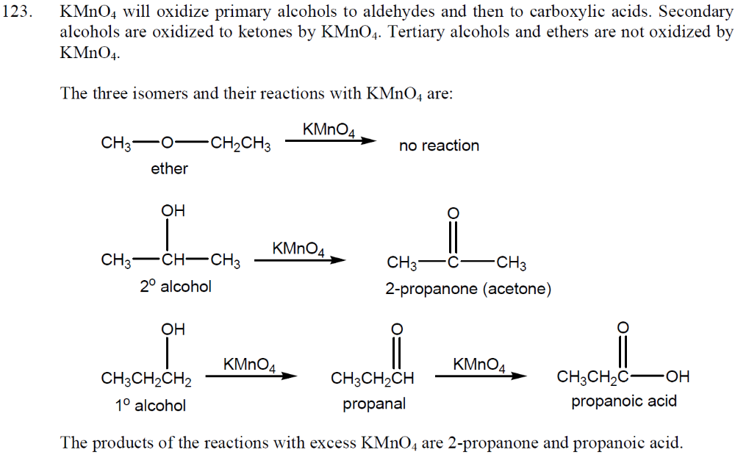

3. 對於N₂O分子，可能的結構排列為NNO或NON，(a) 請畫出結構排列為NNO及NON所有可能的路易士結構 (b) 在這些路易士結構中，請寫出中心原子的混成軌域及預測分子的幾何結構 (c) 若N₂O為極性分子，此實驗結果是否可幫助判斷結構排列為NNO或NON，試解釋原因 (d) 若N₂O的結構排列為NNO，試解釋為何此分子內N-N鍵長介於一般雙鍵(N=N)及三鍵(N≡N)之間，N-O鍵長介於一般單鍵(N-O)和雙鍵(N=O)之間。(18%)

Ans:
(a) 結構排列為NNO及NON所有可能的路易士結構:
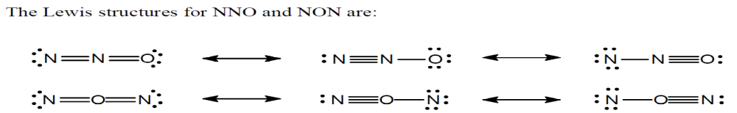
(b) 中心原子的混成軌域：sp混成。分子的幾何結構：線型

(c) 結構排列為 NNO。從路易士結構判斷，NON結構排列為非極性分子, NNO結構排列為極性分子.

(d) 從路易士結構、N-N鍵長及N-O鍵長判斷，可排除NNO的第三個路易士結構(N-N≡O)，故此N₂O分子為以下兩個路易士結構共振的結果:
